**里程定位器（CPCIE）**

**技术规格书**

2022-06-26

**修订页**

|  |  |  |  |  |  |
| --- | --- | --- | --- | --- | --- |
| **项次** | **修订人** | **修订内容摘要** | **审核人** | **修订日期** | **备注** |
| 1 | 李永清 | 初稿 | - | 2022-06-26 |  |
|  |  |  |  |  |  |
|  |  |  |  |  |  |
|  |  |  |  |  |  |
|  |  |  |  |  |  |
|  |  |  |  |  |  |
|  |  |  |  |  |  |
|  |  |  |  |  |  |
|  |  |  |  |  |  |
|  |  |  |  |  |  |
|  |  |  |  |  |  |
|  |  |  |  |  |  |
|  |  |  |  |  |  |
|  |  |  |  |  |  |
|  |  |  |  |  |  |
|  |  |  |  |  |  |

**目 录**

1 产品简介 3

2 技术规格 3

2.1 组成清单 3

2.2 基本参数 4

2.3接口说明 5

2.4接线说明 6

# 1 产品简介

里程精确定位系统硬件部分主要包括：里程精确定位系统服务器（下面简称服务器）、电子标签阅读器和GNSS天线三部分。系统具有多个里程源采集和数据集中处理通道，可实时为全车发布统一的定位同步信息，这些信息包括：行车方向、实时里程、增/减里程、实时速度、时间等。其中，服务器安装在综合系统机柜内，电子标签阅读器安装在车辆同一截面的两侧车窗玻璃内侧，或安装在车体底部。部分检测车没有安装GNSS可略去相应部分。

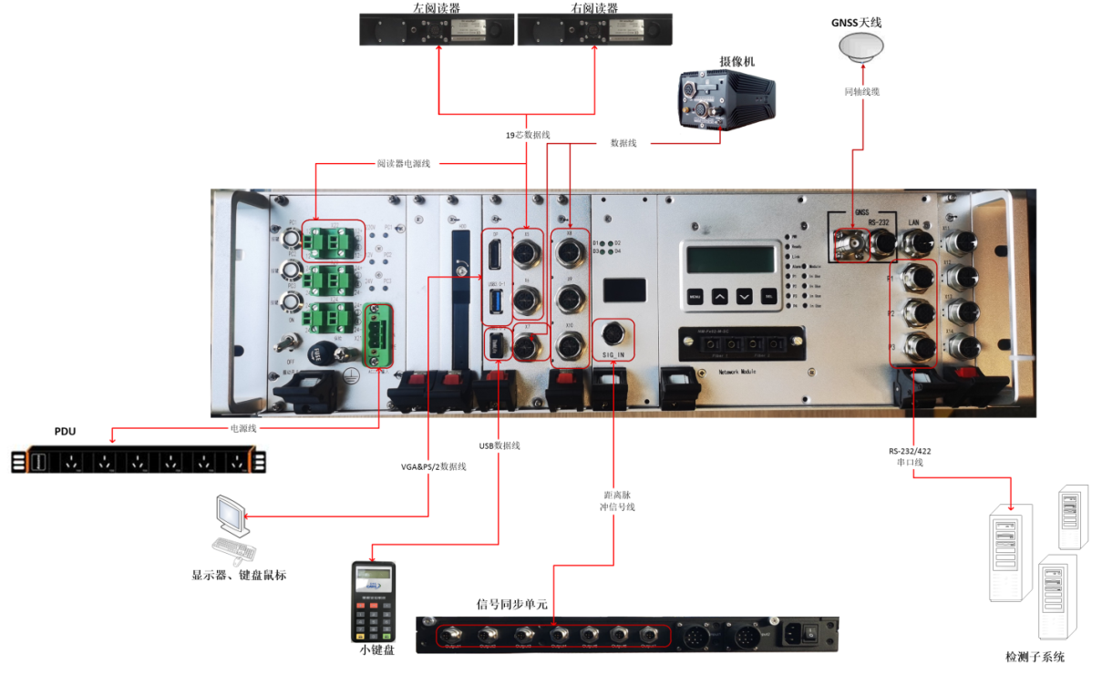

图1-1系统接线总图

# 2 技术规格

## 2.1 组成清单

里程定位服务器内部主要模块清单见表2-1。

表2-1 采集主机内部主要模块清单

|  |  |  |  |  |
| --- | --- | --- | --- | --- |
| **序号** | **模块** | **型号** | **数量** | **单位** |
| 1 | 电源模块 |  | 1 | 个 |
| 2 | 里程定位服务器 |  | 1 | 台 |
| 3 | 多功能模块 |  |  |  |
| 4 | 计数器卡 |  |  |  |

## 2.2 基本参数

里程定位服务器主机尺寸示意图如图2-1所示，基本技术规格参数见表2-2。

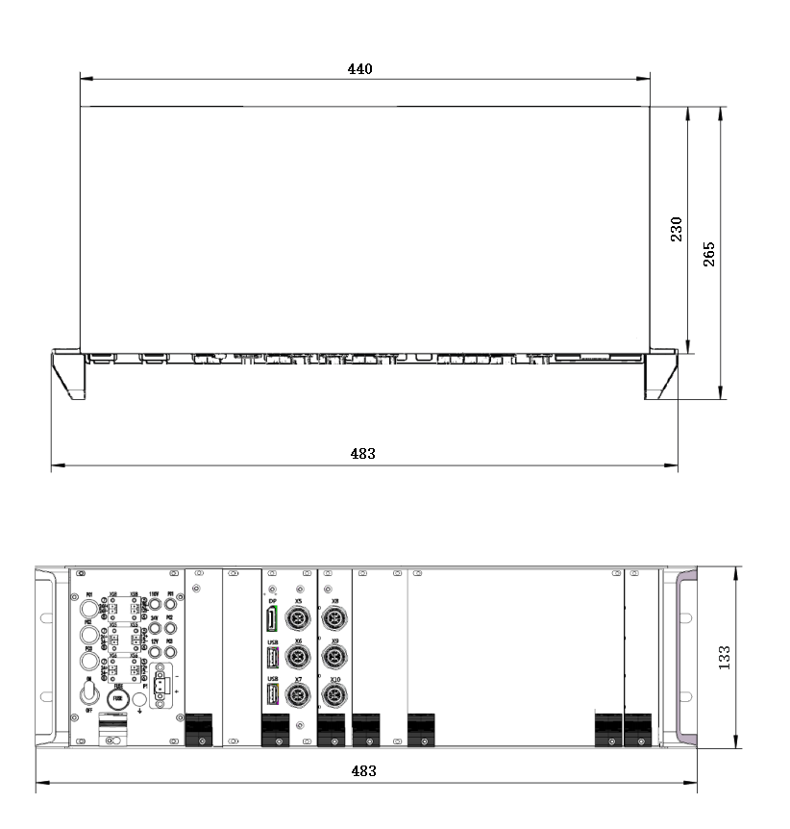

图2-1里程定位服务器尺寸示意图

表2-2里程定位服务器基本技术规格

|  |  |
| --- | --- |
| **型号** | TVI-300-HS01 |
| **操作系统** | Windows 7 中文版32位 |
| **处理器** | Intel Core i7 6820EQ |
| **内存** | 16GB DDR4 |
| **电源** | |
| **电源功率** | 220VDC_IN（500W） |
| **电源输出** | 7路24V DC（总220W）和3路12V DC（总80W）输出 |
| **保护功能** | 防反接、输入欠压保护、输出过压、过流、短路保护 |
| **存储设备** | |
| **硬盘** | 1TB SSD系统硬盘，可扩展数据存储硬盘 |
| **机械指标** | |
| **尺寸（mm）** | 265（长）×483（宽）×133（高） |
| **重量** | 23kg |
| **环境指标** | |
| **工作温度** | 0°C至+45°C |
| **存储温度** | -40°C至+70°C |
| **防护等级** | IPX5 |
| **振动** | 工作状态：0.5Grms，5-500Hz，3轴（带硬盘） |

## 2.3接口说明

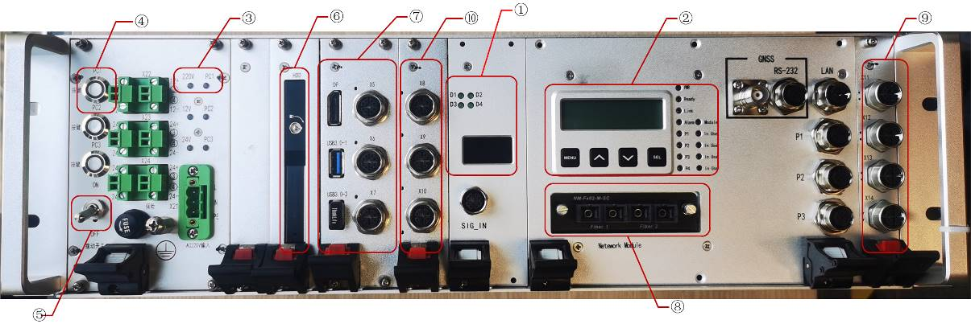

1. 液晶显示屏 ② 同步数据通信状态显示屏及指示灯 ③ 系统电源指示灯

④ 模块电源开关 ⑤ 服务器电源开关 ⑥ 硬盘扩展模块 ⑦ 主控模块

⑧ 串口交换机光纤接口 ⑨ 备用网络模块 ⑩ 扩展网卡

图1-2服务器前面板

|  |  |
| --- | --- |
|  | **注：**服务器采用加电启动方式。图中⑤ “**服务器电源开关**”，正常工作时开关应处于“**ON**”位置。 |

## 2.4接线说明

表2-1 主机接线定义表

|  |  |  |  |  |  |  |
| --- | --- | --- | --- | --- | --- | --- |
| **序号** | **主机端接口** | **主机端针序号** | **接线定义** | **设备端线缆及线序** | **设备端接口** | **说明** |
| 1 | 服务器电源线 | L | 220VAC_L | AC220V电源线 | AC220V国标插口 | - |
| N | 220VAC_N |
| PE | 220VAC_PE |
| 2 | DP | - | - | 视频线 | 显示器视频输  入接口 | - |
| USB3.0-1 |  |  | 键鼠USB线 | 键盘鼠标 |
| 3 | USB3.0-2 | - | - | 小键盘数据线 | 小键盘 | - |
| 4 | 1  SIG_IN | 3 | A | 编码器信号线 | 编码器信号输入 | M12-X型航插接口 |
| 4 | A- |
| 5 | B |
| 6 | B- |
| 2 | GND |
| 1 | +5VDC_OUT |
| 5 | 2  P1/P2/P3 | 1 | DCD | RS232/422串口 | 232/422串口同步信号接收 |  |
| 2 | RXD |
| 3 | TXD |
| 4 | DTR |
| 5 | GND |
| 6 | 3 X7/X8/X9/X10 | 1 | LAN_DA+ | 6类网线 | 摄像机LAN口 |  |
| 2 | LAN_DA- |
| 3 | LAN_DB+ |
| 4 | LAN_DA- |
| 5 | LAN_DD+ |
| 6 | LAN_DD- |
| 7 | LAN_DC- |
| 8 | LAN_DC+ |
| 7 | GNSS天线接口 | - | - | 同轴线缆 | GNSS天线 |  |
| 8 | 2  GNSS RS-232 | 1 | TXD | RS232串口线 | GNSS数据接收串口 |  |
| 2 | RXD |
| 3 | GND |
| 5 | PPS |
| 9 | X5/X6 | 1 | LAN_DA+ | D | 阅读器19航插 |  |
| 2 | LAN_DA- | T |
| 3 | LAN_DB+ | E |
| 4 | LAN_DA- | F |
| X22 | +12V | +12VDC_OUT | P |
| -12V | -12VDC_OUT | R |